屏東縣立鶴聲國中110學年度新生入學報到注意事項

本校110學年度新生報到採下列兩種方式，請擇一完成報到程序：
【步驟一】線上填寫表單
掃描鶴聲國中校網布告欄上的Qrcode(右圖)或直接連結https://forms.gle/8qj85e6XdbW9uCpZ7，填寫表單內容。

【步驟二】送件方式二選一

<方式一> 親自送件 自6/17~6/22止
請家長或小朋友攜帶『新生入學通知單報到聯(請先寫好)、國小畢業證書正本』等文件，於6/17~6/22上午09:00~11:00、下午14:00~16:00到鶴聲國中報到，但為了避免人潮聚集以降低群聚感染風險，請各位家長盡量配合，各國小報到分流如下：
◎6/17上午09:00~11:00：鶴聲國小
◎6/17下午14:00~16:00：前進國小、大同國小、凌雲國小、建國國小
◎6/18上午09:00~11:00：復興國小、公館國小、唐榮國小、屏東縣國小
◎6/18~6/22 09:00~11:00和 14:00~16:00：其他國小、其他縣市國小
◎6/21~6/22 09:00~16:00：欲就讀本校尚未報到國小生。
備註：無本校藍色入學通知單或臨時要報到者：請家長攜帶『國小畢業證書正本、學生戶口名簿影本或學生戶籍謄本』至鶴聲國中教務處報到。

<方式二> 郵寄送件 自6/17~6/22止
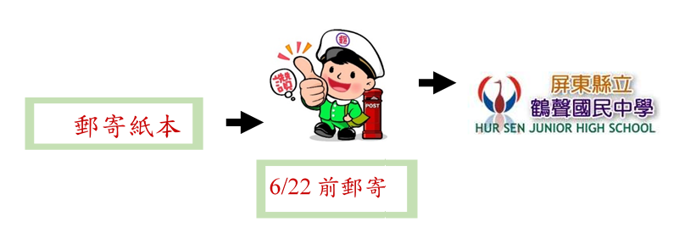
請家長或小朋友將『新生入學通知單報到聯、國小畢業證書正本』，於6/17至6/22之間掛號郵寄到：鶴聲國中教務處收(地址：900屏東市大武路225號)。

提醒：完成線上填寫表單提交，且郵寄(或親送)報名資料，才算完成報名程序。
(背面還有)
親愛的家長：
鑒於全國疫情仍未趨緩，依中央流行疫情指揮中心指示應避免人潮聚集以降低群聚感染風險，學校將進行實聯制、量測體溫並請來報到人員務必佩戴口罩。
所有新生注意事項，本校將同步公告於學校網站http://www.hsjh.ptc.edu.tw 或 鶴聲國中臉書
任何疑問請洽08-7520591#12 (教務主任)及 #30(註冊組)詢問。

為加速學校與家長的互動與聯繫，請各位家長加入本校群組，
直接掃描QR Cord，歡迎各位加入鶴中的大家族。



鶴聲國中臉書
鶴聲國中校網
j;網

